Представители транспортного комплекса города Москвы ответили на вопросы общественных советников.
26.04.2023
26 апреля 2023 года проведено заседание Комиссии по транспорту Общественной палаты г. Москвы. Тема повестки дня:" Московский транспорт 2010-2023 г.г.: рекорды, масштабные проекты и перспективы развития".
В заседании комиссии приняли участие и задали вопросы представителям транспортного комплекса столицы общественные советники города Москвы. Актуальные вопросы об открытии новых станций метрополитена в нашем районе задал председатель общественных советников Обручевского района Зюбин А.В.
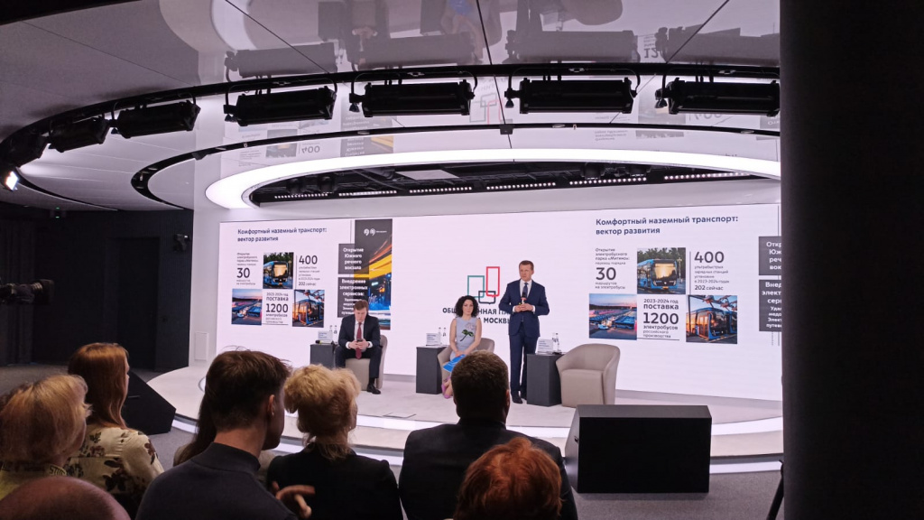
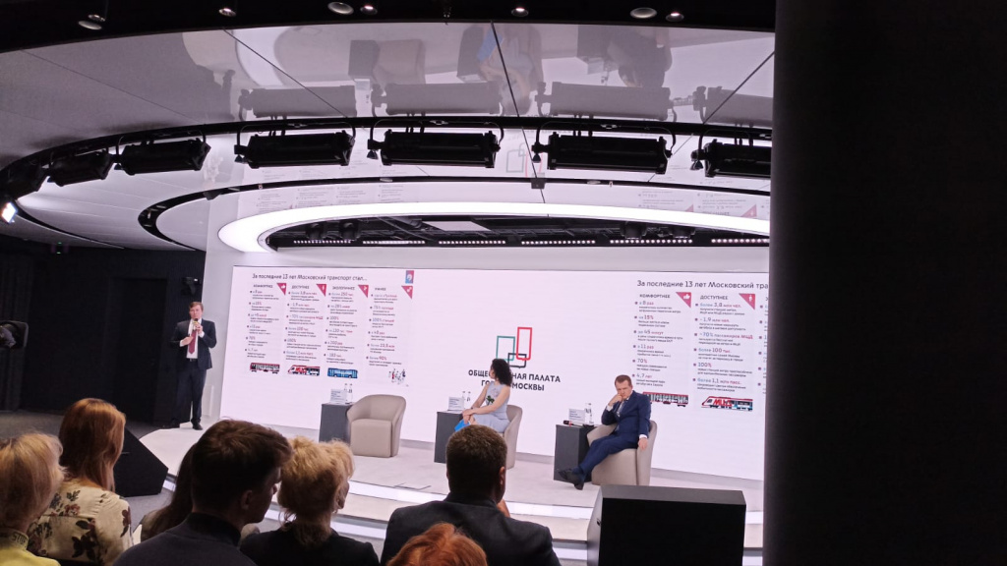

Адрес страницы: http://obruchev.mos.ru/presscenter/news/detail/11554696.html
Управа Обручевского района города Москвы

